今日动态（2024.10.21）
一、晨间来园
今天来园20位小朋友，4位请假。
二、户外混班
今天户外游戏中操场混班。现在小朋友们已经适应了混班游戏，愿意根据自己喜欢的活动进行选择。希望小朋友们在玩的过程中能够主动喝水哦！
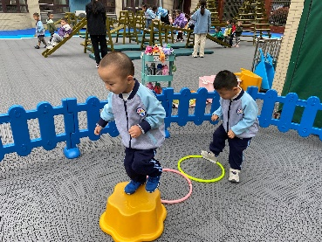 | 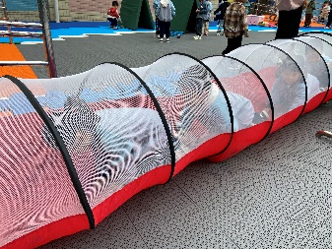 | 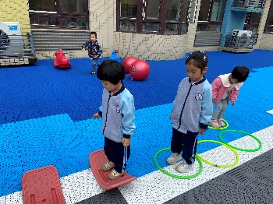
三、集体活动
随着季节的交替，天气逐渐转凉，秋天已然来到了我们的身边。树林变得多姿多彩，呈现出五彩的颜色，有的树叶逐渐从树上往下掉；许多水果成熟了，孩子们吃到了各种各样的水果；菊花开放，色彩斑斓；田野里的水稻成熟了，变得金黄一片；萝卜、豆类等农作物也成熟了，农民在忙着收获呢。孩子们的穿着也有变化，都穿上了秋衣。我们一起在教室、幼儿园寻找了秋天。陈泽鑫、王辰宇、许一诺、王言澈、吴锐、李永澄、何姝缘、黄绾一、李子姝、刘悠然、王思瑜、张子曾、曹云汐、阮钦禾、李与梵小朋友愿意说一说自己发现的秋天的变化。
四、区域游戏
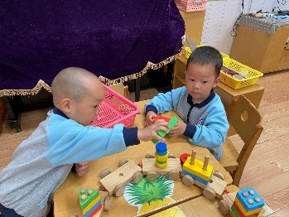 | 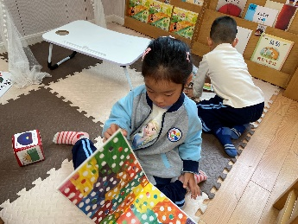 | 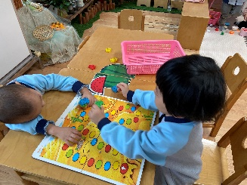
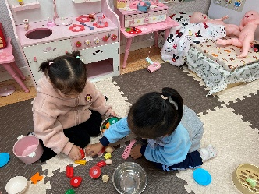 | 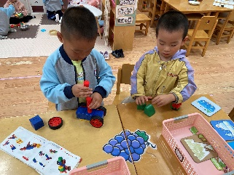
四、午餐
今天午餐吃的是玉米片饭、百叶卷肉、蚝油生菜、芙蓉山药汤。苏梓渊、仲天宸、张子安、周辰宇、陈泽鑫、王辰宇、龚铭恩、许一诺、王言澈、吴锐、李永澄、何姝缘、黄绾一、李子姝、刘悠然、王思瑜、张子曾、阮钦禾、李与梵小朋友全部吃完了。

